1. 登录以后，查看右上角账号角色是否是：教学办。

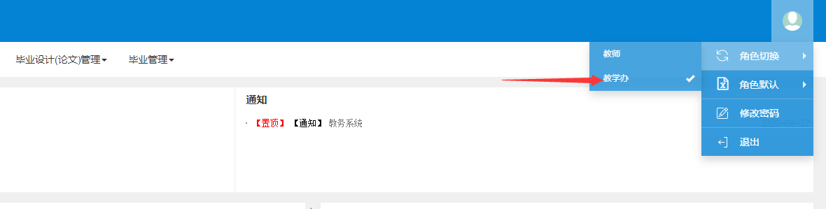

2、添加本学院的指导教师，形成指导教师库。

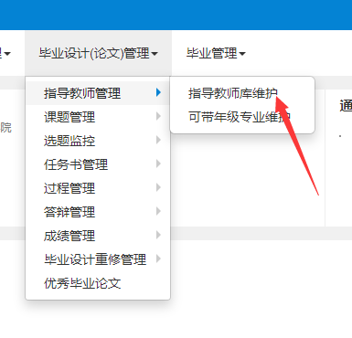

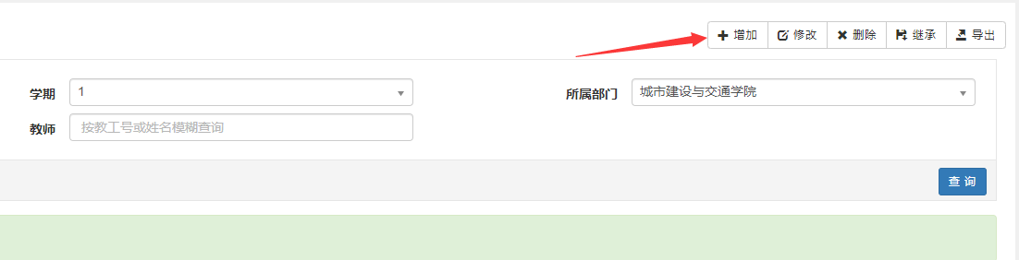

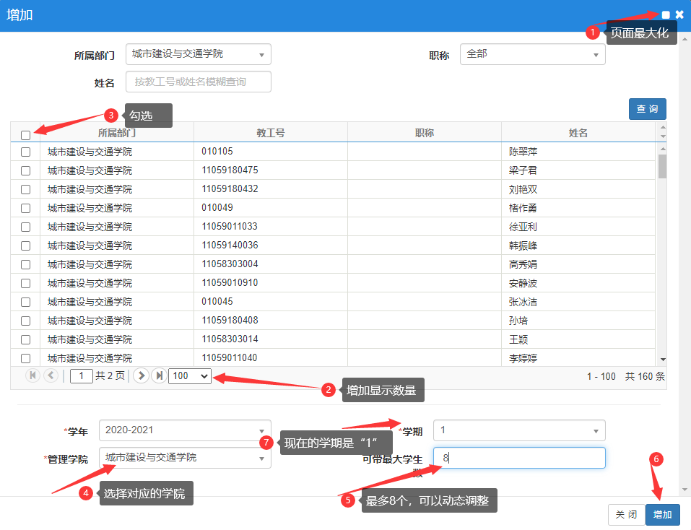

3、添加以后，再次查询，是否添加成功。

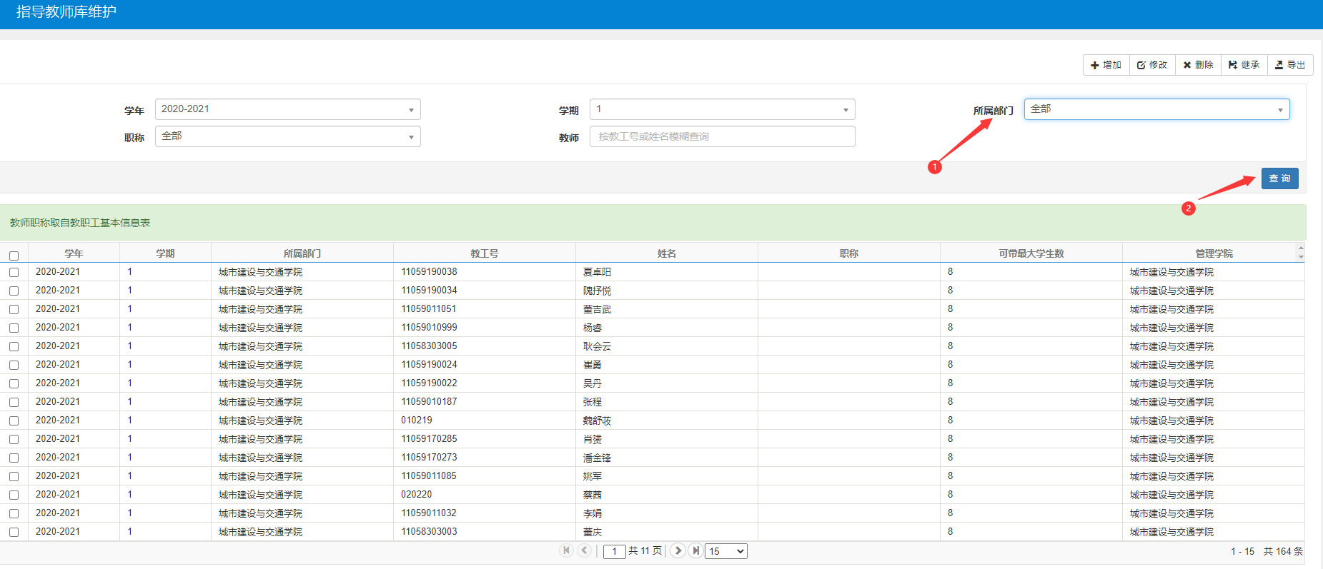

4、待教师申报、审核通过以后，可以在此处查重申报和选题情况。

